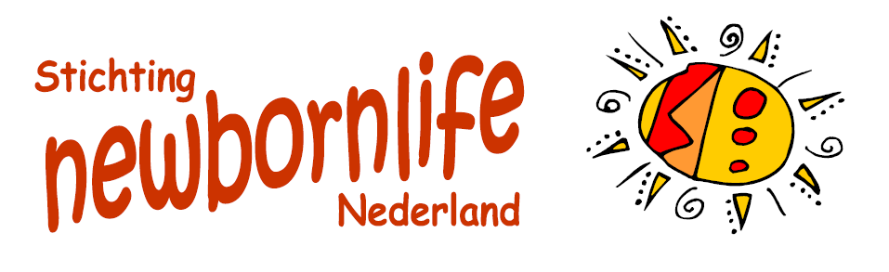

Moederdagactie Stichting Newbornlife

Op 14 mei is het Moederdag en kunt u bijdragen aan de kwaliteit van leven van moeders in Afrika.

Stichting Newbornlife zet zich in voor hersteloperaties bij vrouwen, die door beschadiging na een moeizame bevalling, zijn verstoten uit hun gemeenschap. Dankzij deze operatie kunnen zij terugkeren naar hun gemeenschap. Zo ontvangen deze vaak nog jonge moeders als het ware een nieuw leven. Newbornlife werkt onder anderen samen met Mercy Ships en gynaecologen in Burkina Faso. Deze partijen voeren de hersteloperaties ter plaatse uit en bieden nazorg. Newbornlife zamelt op verschillende manieren geld in, houdt contact met collega organisaties en ziet er op toe dat middelen zo worden ingezet dat zo veel mogelijk vrouwen kunnen worden behandeld.
Wij vragen hiervoor uw financiële steun.

U kunt uw bijdrage overmaken op: NL85 INGB 0003109280 t.a.v. Stichting Newbornlife te Zuidlaren.

Op de site onder het kopje acties kunt u meer materialen vinden voor de moederdagactie.
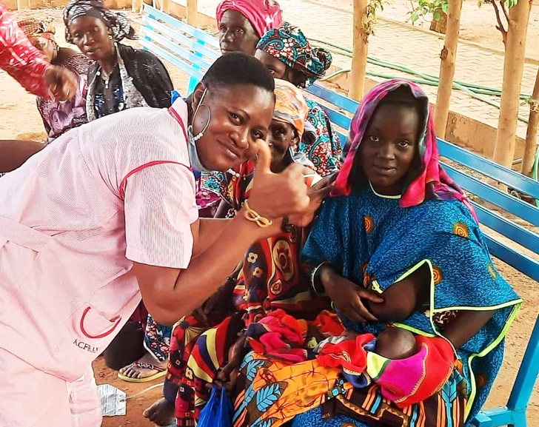
Heeft u vragen of wilt u meer informatie? Neem gerust contact op of neem een kijkje op deze website www.newbornlife.nl

Alvast veel dank voor uw bijdrage.

Hartelijke groet,
Merel Brandsma
Stichting Newbornlife Nederland
Info@newbornlife.nl

